En esta pantalla se muestra la parte donde se ingresa al sistema ingresando un usuario una contraseña.

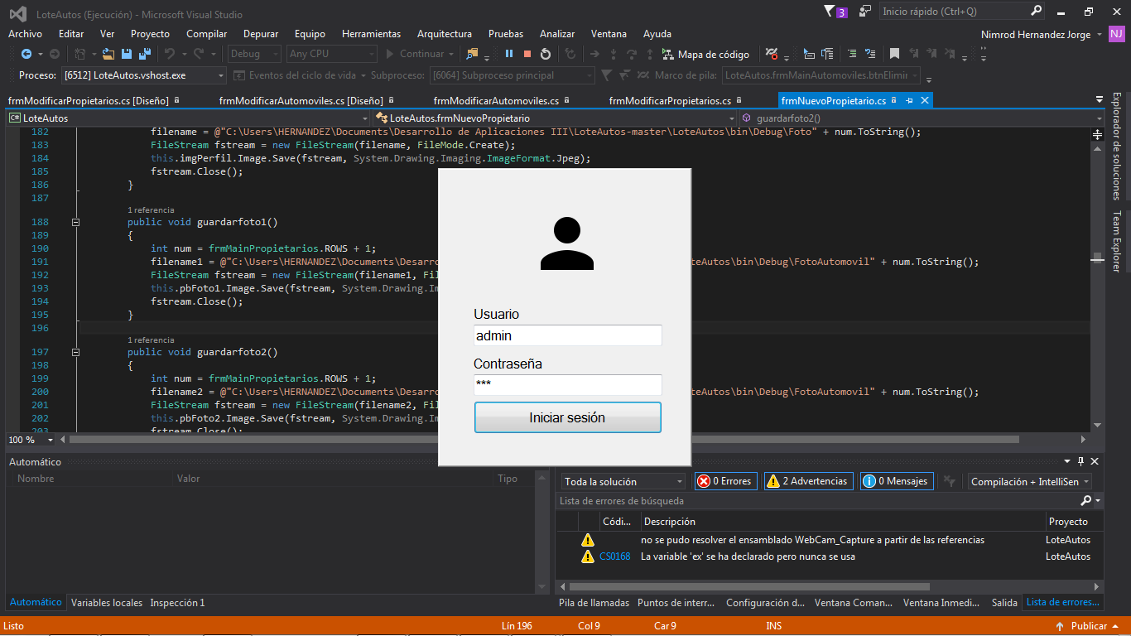

En esta pantalla se muestran las diferentes opciones que tiene el sistema estas opciones cambian depende del permiso de la persona que ingreso.

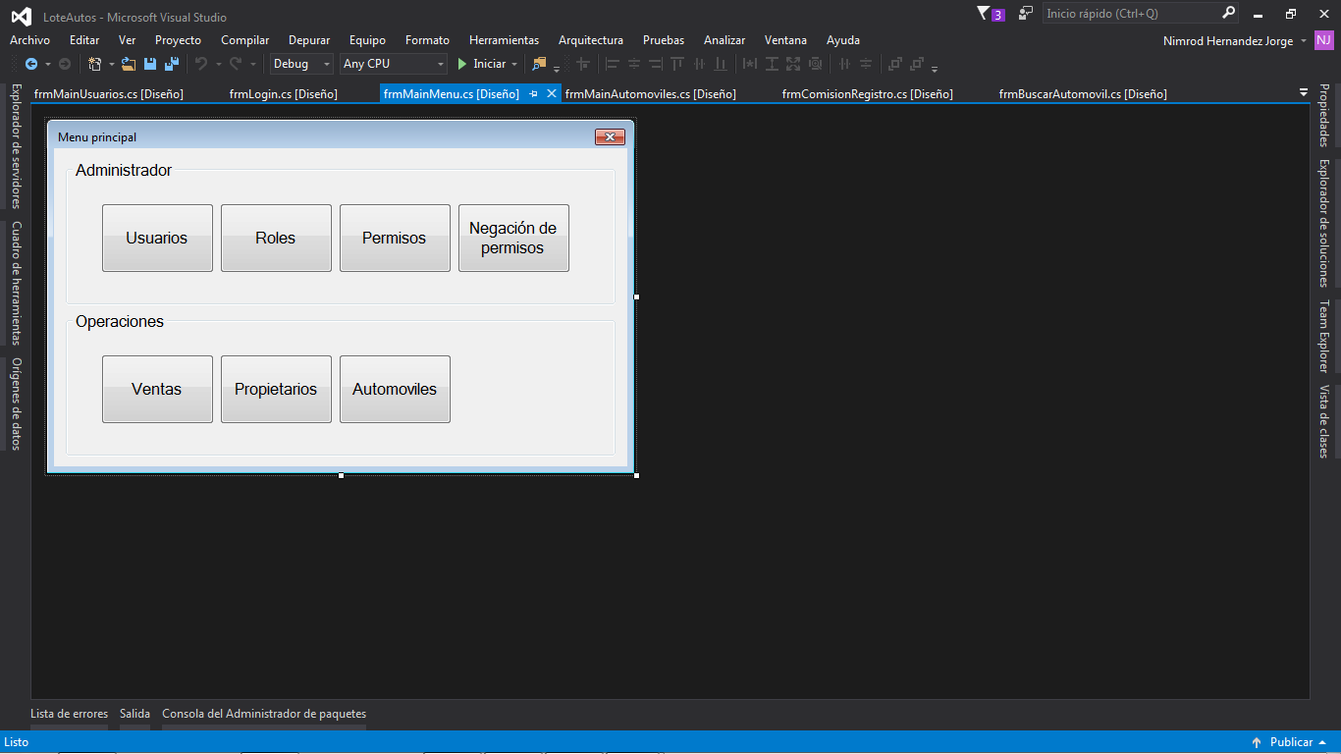

En esta pantalla puede buscar un automóvil específicamente.

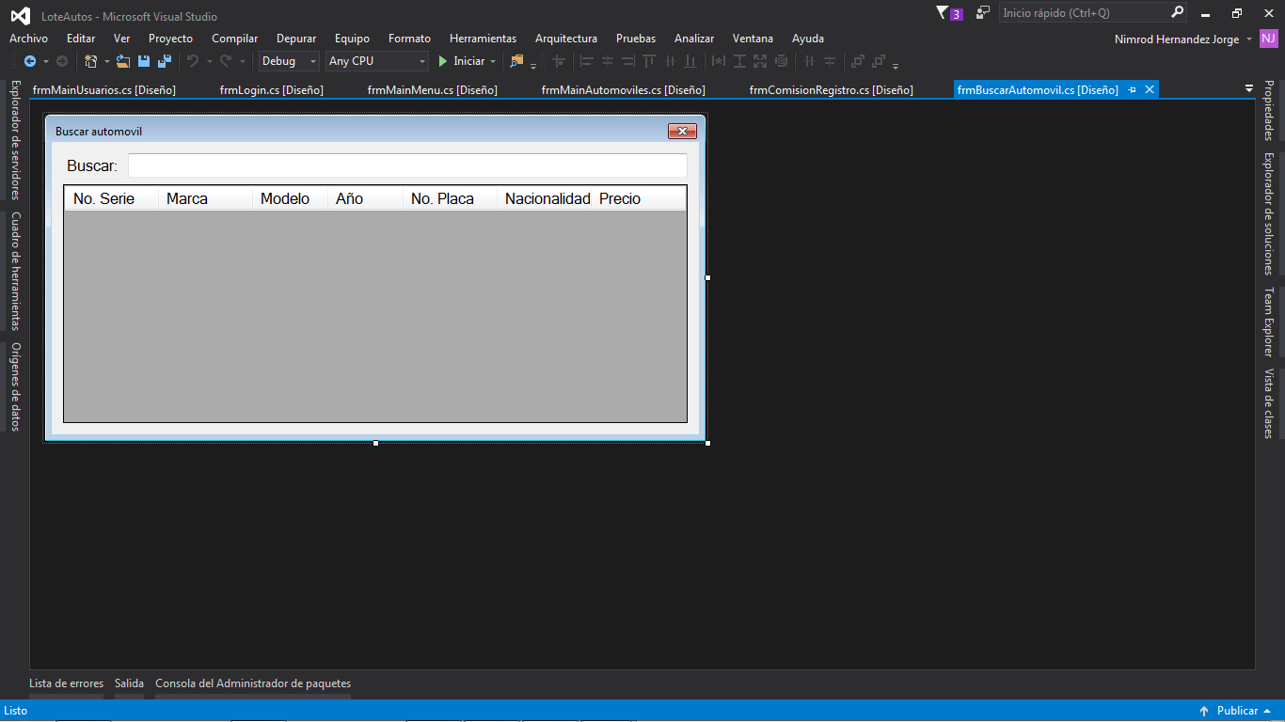

En esta pantalla se muestra la comisión por registro que serían 200 pesos también muestra el cambio que le daría.

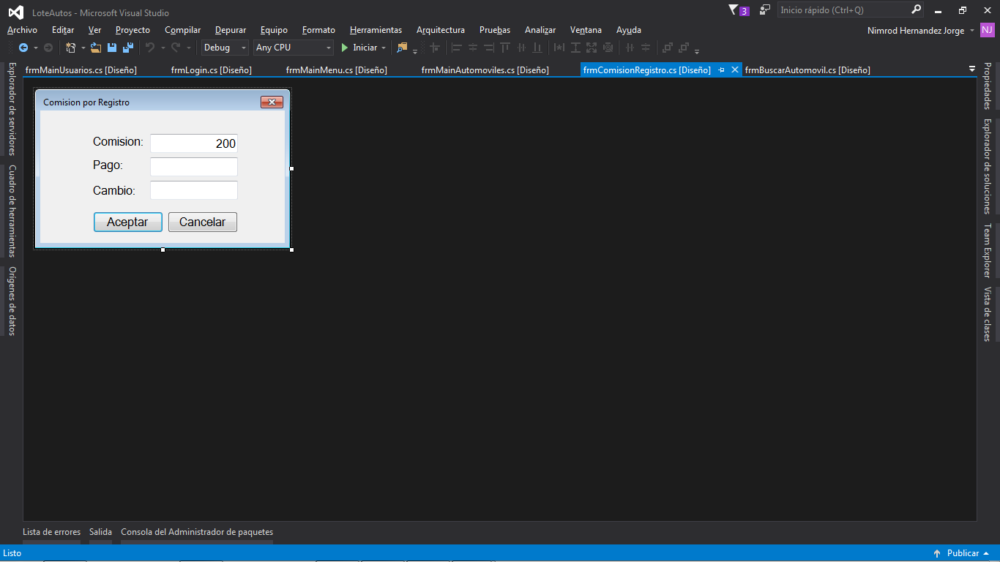

En esta pantalla se muestran los detalles de los automóviles que están en venta y se puede buscar por propietario también se pueden modificar datos una vez guardados los datos.

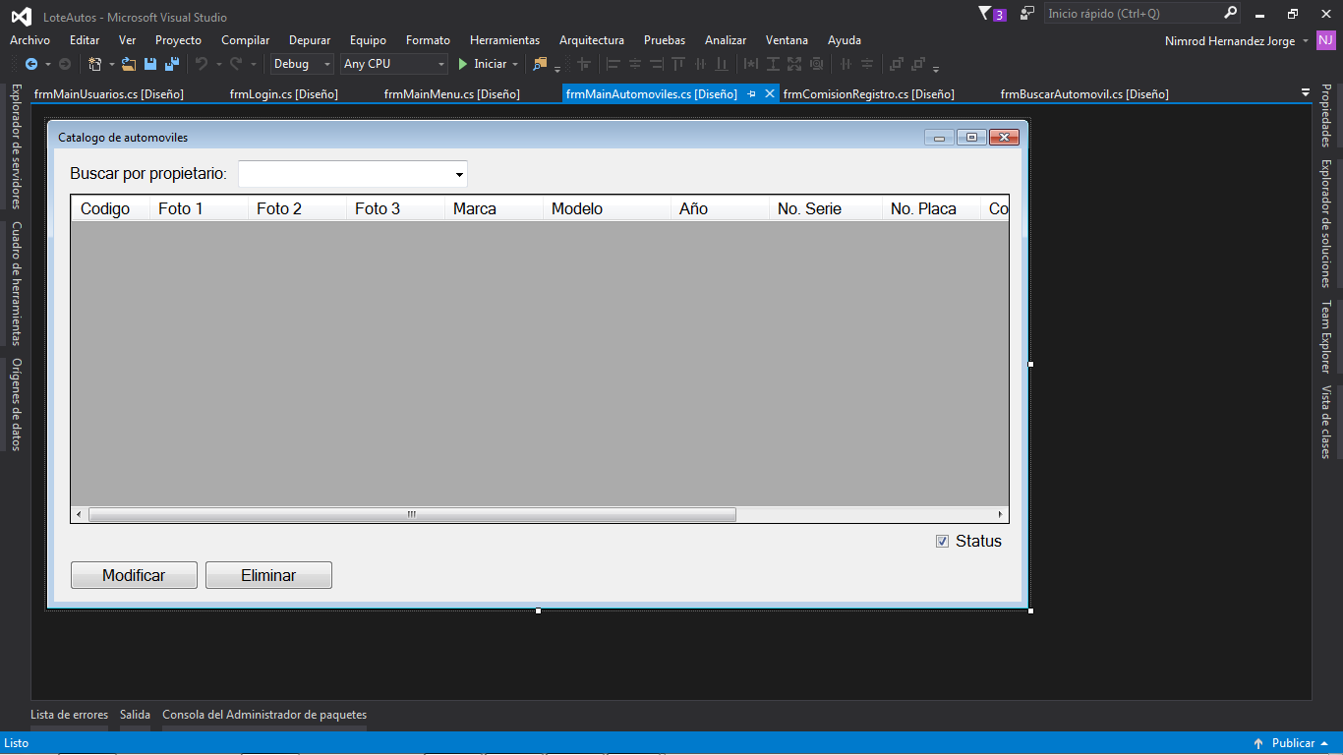

En esta pantalla se muestra el catálogo de permisos por ejemplo usuarios, automóviles etc.

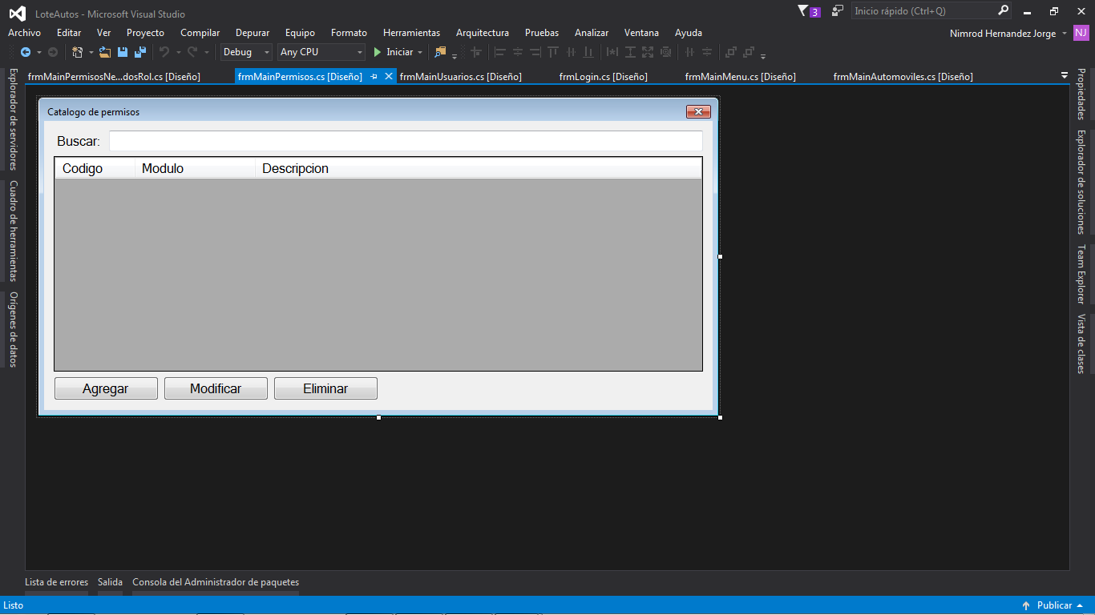

En esta pantalla se muestra el catálogo de permisos negados por cada rol.

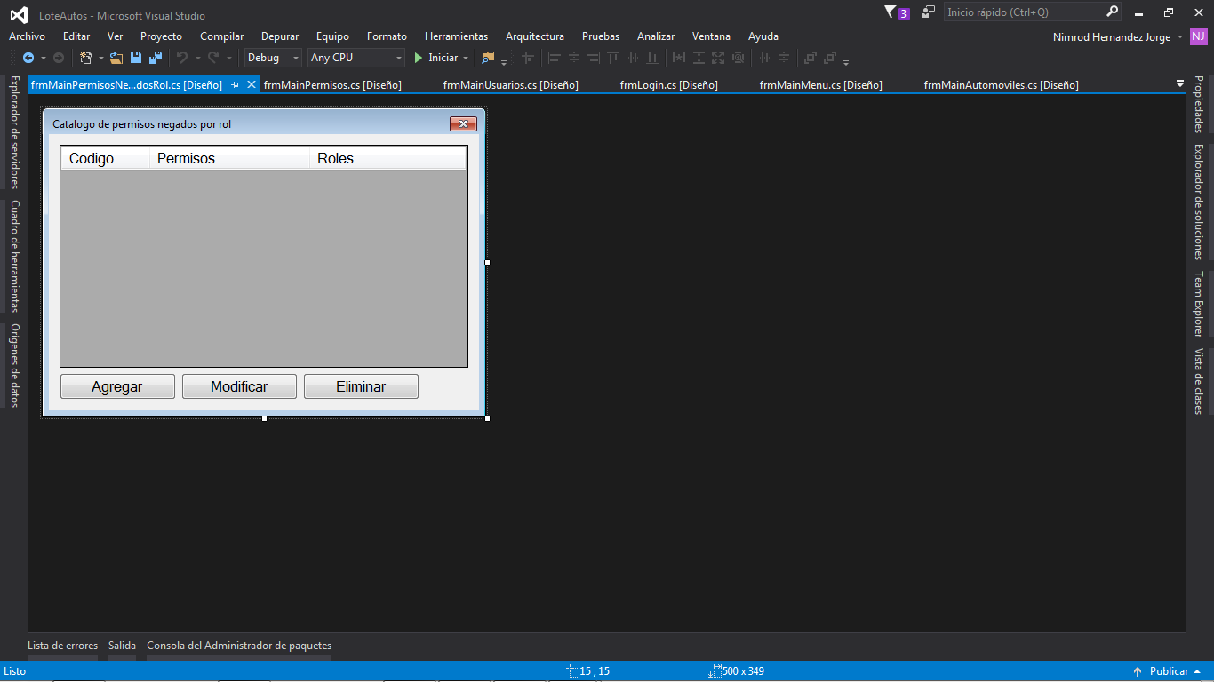

En esta parte del sistema se seleccionan los permisos que tiene cada rol.

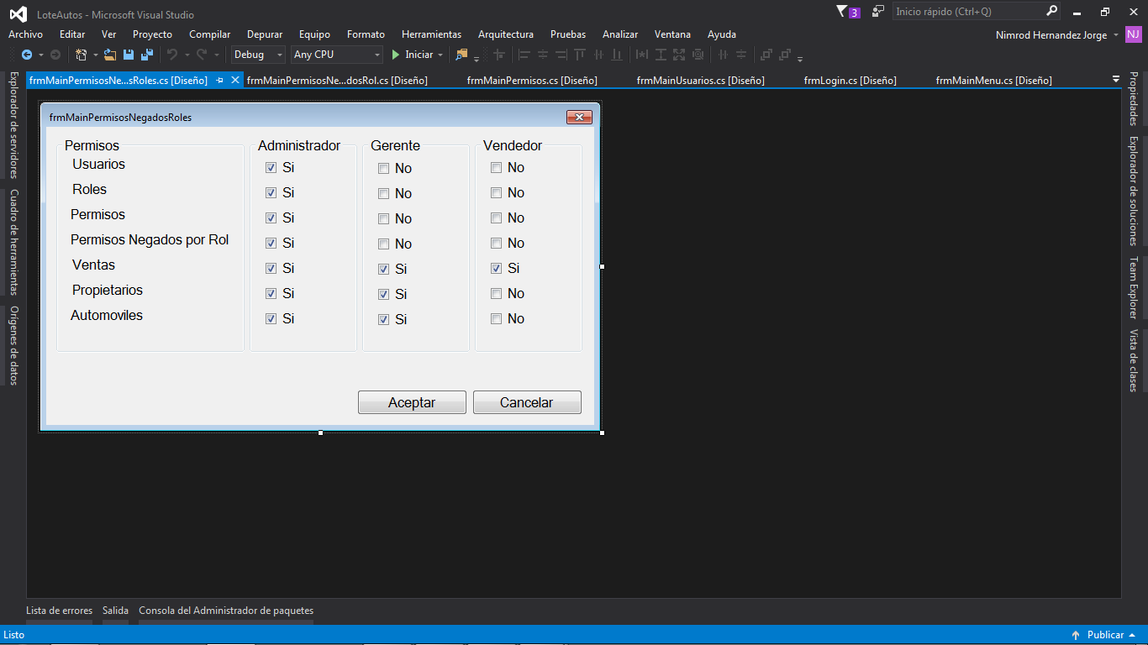

En esta pantalla de muestra un catálogo de propietarios donde muestran todos los datos de la persona también se pueden agregar, modificar y eliminar propietarios.

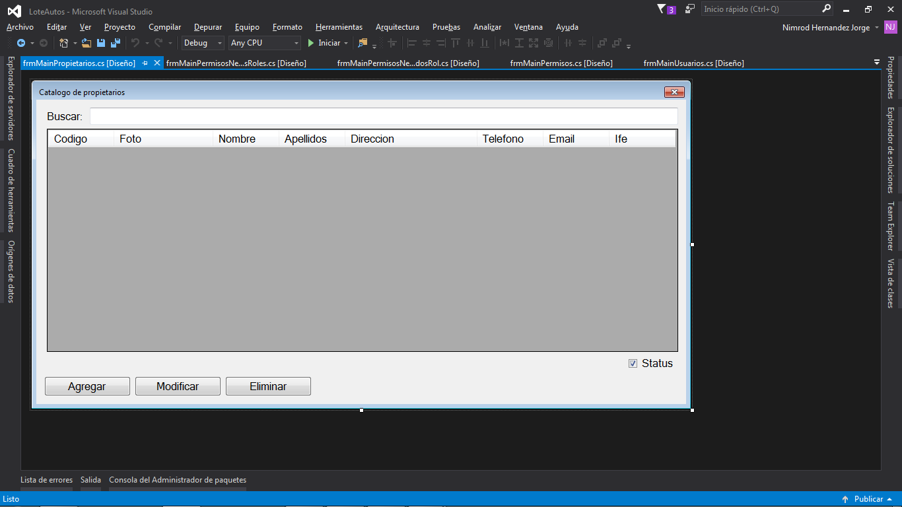

En esta pantalla se muestra el código y el nombre del rol también se puede agregar, modificar y eliminar rol.

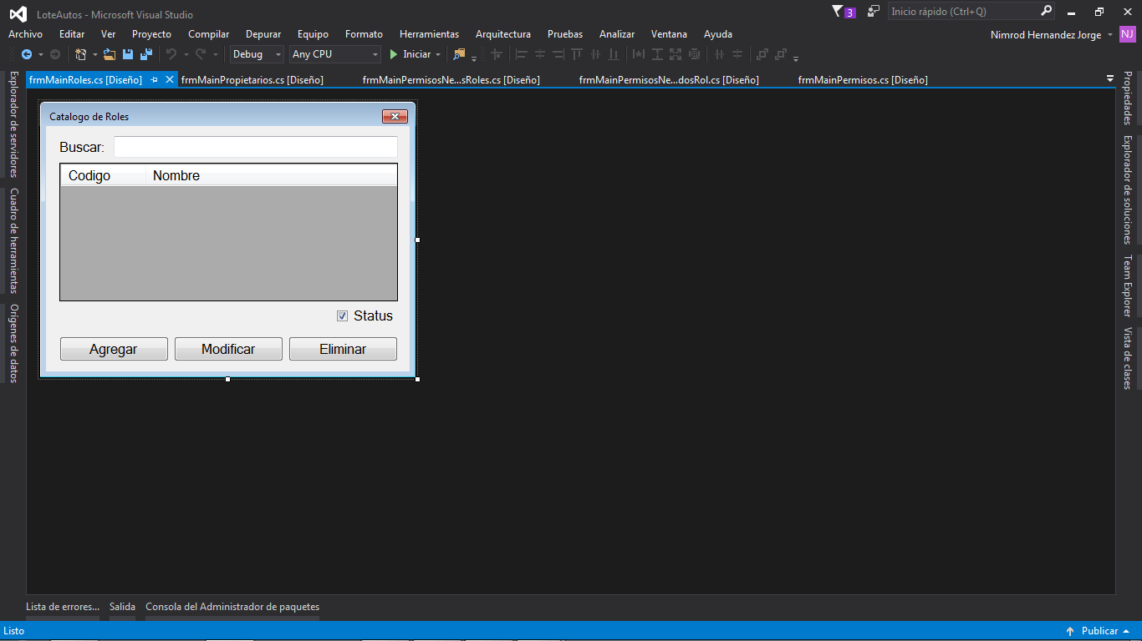

En esta pantalla muestra el catálogo de usuario donde puede agregar, modificar y eliminar un usuario y su rol.

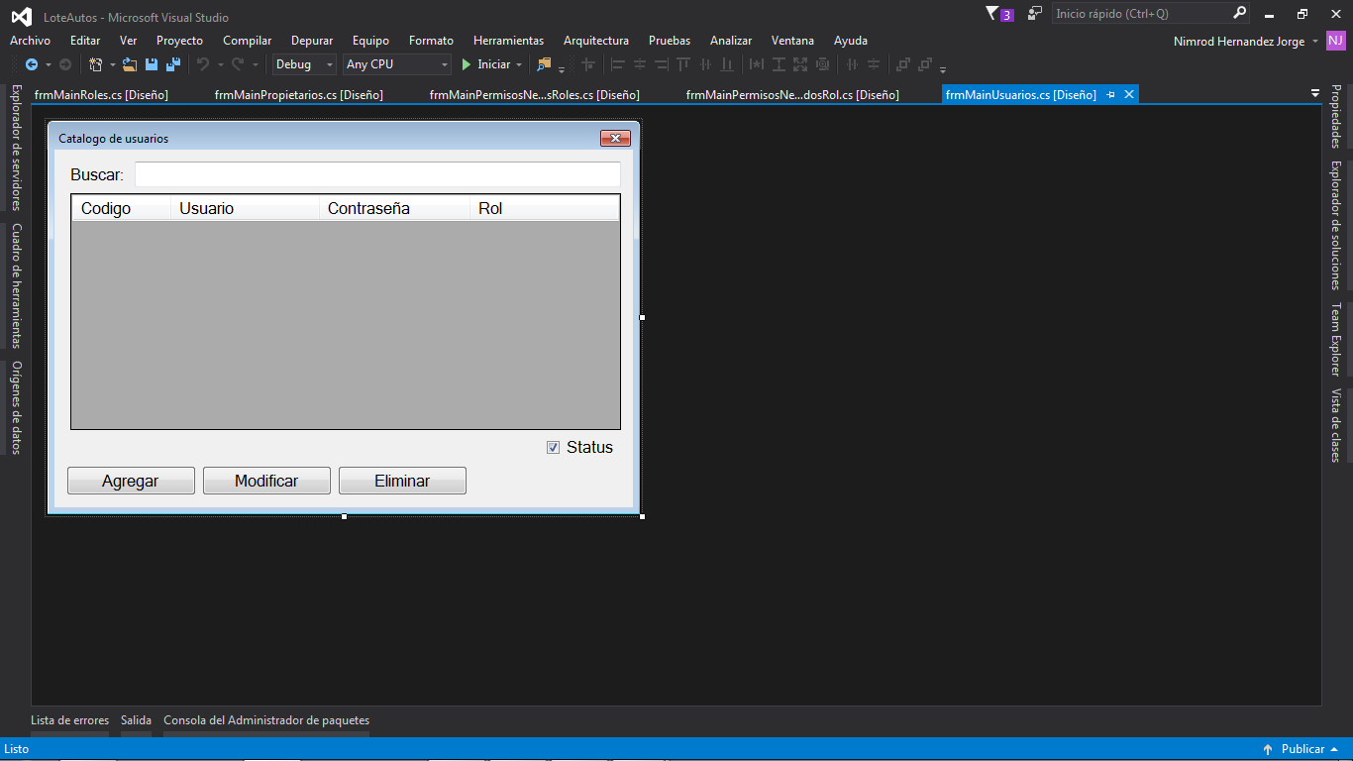

En esta pantalla se muestra la venta de autos donde muestran los datos del vendedor, pagar y los datos del automóvil.

